# 权限系统说明文档

1. 部署权限系统网站 Web （测试用户名：admin 密码：1）
2. 附加数据库
3. 部署权限系统接口

1.网站权限操作使用方法：

1，在模块管理中新增，菜单，按钮

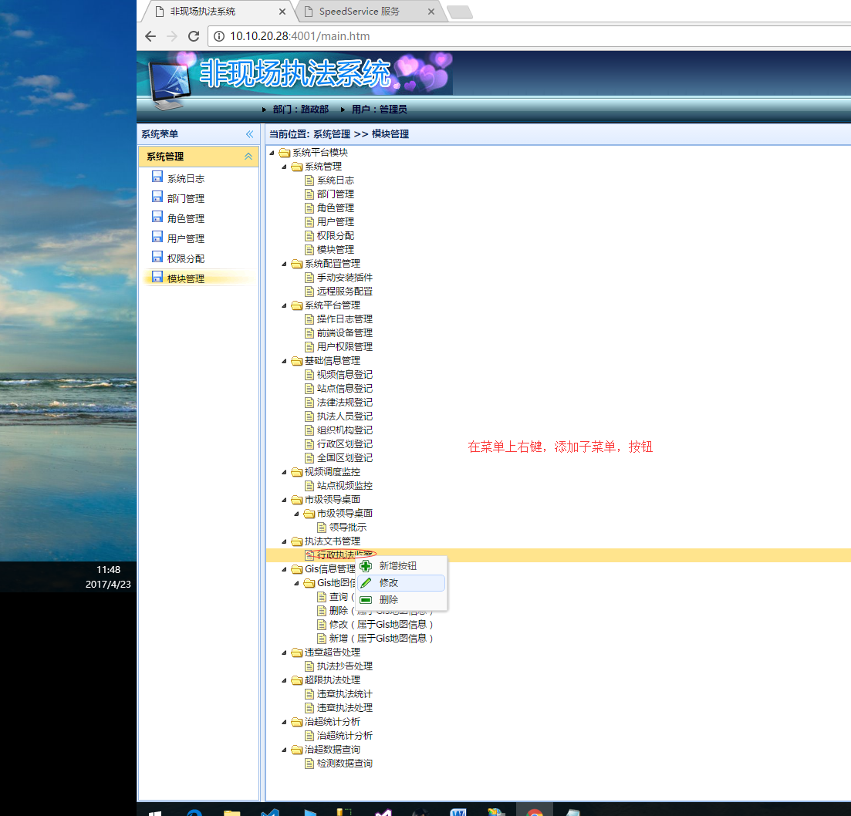

要添加菜单，按钮，如下所示，其中添加菜单，按钮的时候，模块URL，图片样式，可以不填写 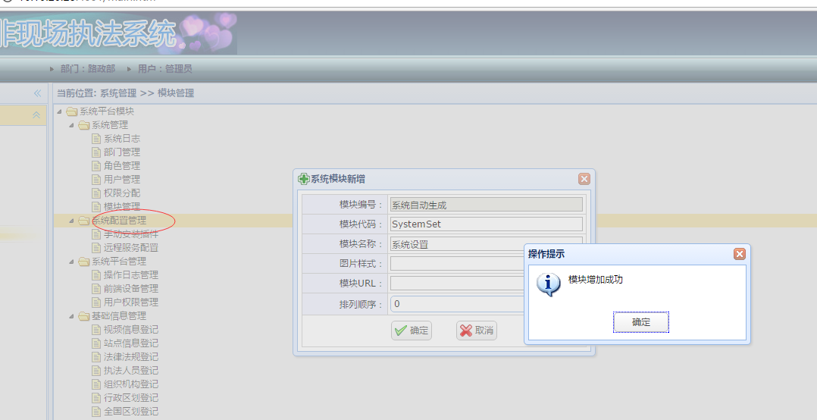

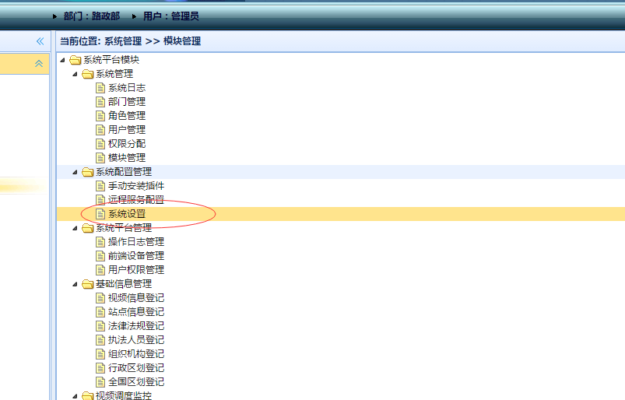

2.在权限管理模块中，勾选你要在界面显示的菜单，按钮后保存。

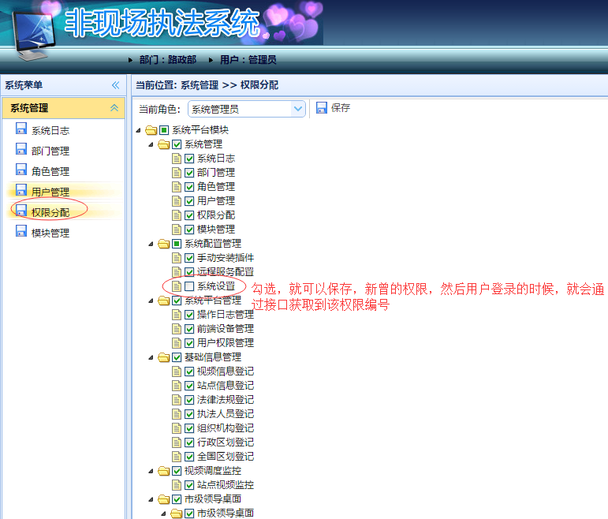

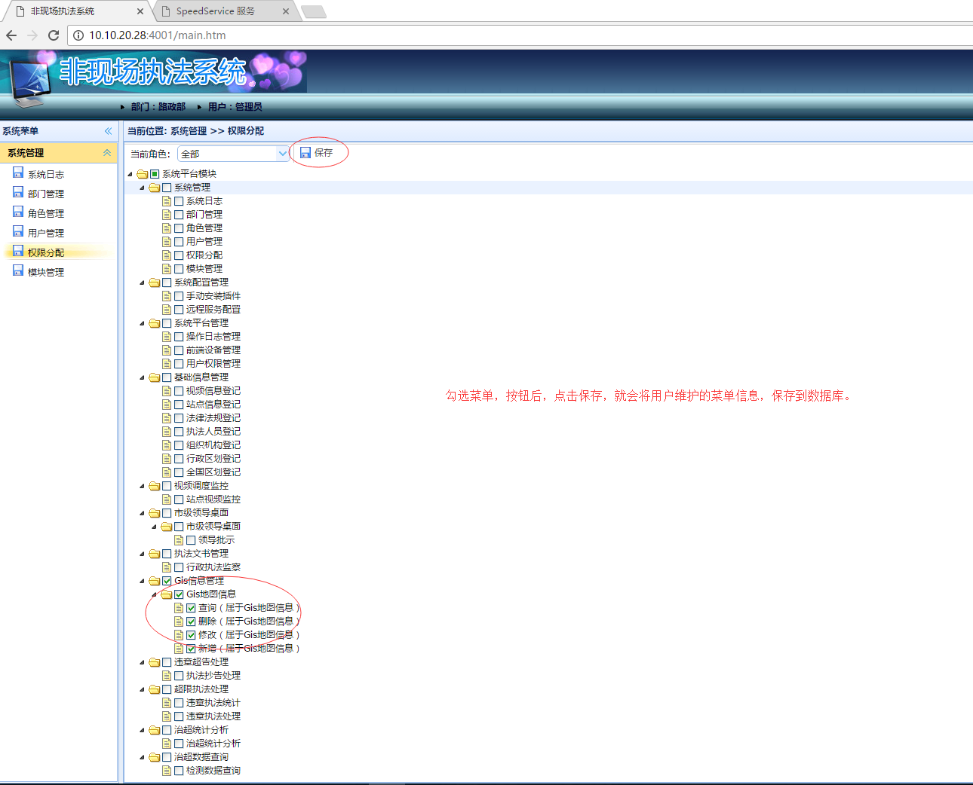

3，在你的系统中，登录时候，调用用户登录接口：该需要部署到服务器，如：http://10.10.20.28:4000/SpeedService.svc

调用后，会获取该用户的基本信息，以及他对应的权限列表，如下：

接口说明调用文档：

登录接口调用说明：

一：接口名称：

public APIResult GetLoginUserInfo(string strUserCode, string strPassward)

参数说明

1. ：strUserCode ：登录用户名
2. strPassward：登录密码

返回值说明：

APIResult对象

1. Result：表示返回结果类型(返回100时，才表示获取数据成功，Data才会有数据)
2. Data：结果数据（包括用户的基本信息，拥有的菜单列表，按钮列表）
3. Message：结果描述提示。根据Restult值来给出相应的提示

Result说明：

0:程序异常，获取失败

100:获取用户信息成功

101: 没有查询到用户的登录信息!

102: 用户名与密码不匹配

103: 该用户帐号已停用

104: 该用户所属部门不存在

105:该用户所属部门已停用

Data说明：

Data数据结构，包括一个TSUser对象该对象包括用户的基本信息与所有的权限列表。

Data数据结构如下：

用户对象

public class TSUser

{

/// <summary>

/// 用户编号

/// </summary>

public string userId;

/// <summary>

/// 用户姓名

/// </summary>

public string userName;

/// <summary>

/// 用户帐号

/// </summary>

public string userCode;

/// <summary>

/// 用户密码

/// </summary>

public string userPwd;

/// <summary>

/// 角色编号

/// </summary>

public string roleIds;

/// <summary>

/// 部门编号

/// </summary>

public string deptId;

/// <summary>

/// 使用状态

/// </summary>

public string status;

/// <summary>

/// 职务

/// </summary>

public string post;

/// <summary>

/// 联系电话

/// </summary>

public string telephone;

//权限，包括，一级菜单

public List<FirstModuleMenu> FirstModule = new List<FirstModuleMenu>();}

//一个一级菜单对象下面有多个二级菜单

//一级菜单对象

public class FirstModuleMenu

{

//菜单编号 主键唯一标识

public string ModuleId { get; set; }

//菜单Code

public string ModuleCode { get; set; }

//菜单名称

public string ModuleName { get; set; }

//二级菜单对象

public List<SendModuleMenu> SendModuleMenuList = new List<SendModuleMenu>();

}

//二级菜单对象，一个二级菜单包含多个控件

public class SecondModuleMenu

{

//菜单编号 主键唯一标识

public string ModuleId { get; set; }

//菜单Code

public string ModuleCode { get; set; }

//菜单名称

public string ModuleName { get; set; }

//菜单所包拥有的按钮列表

public List<Controls> ControlsList = new List<Controls>();

}

//控件对象

public class Controls

{

//按钮名称

public string ControlName { get; set; }

//按钮编号唯一标识按钮

public string ControlId { get; set; }

}

C# 调用例子：

1. 在CS文件添加，WCF的服务引用，接口地址：http://10.10.20.28:4000/RightWebService.asmx
2. 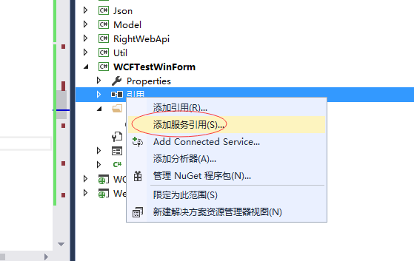
3. 添加地址，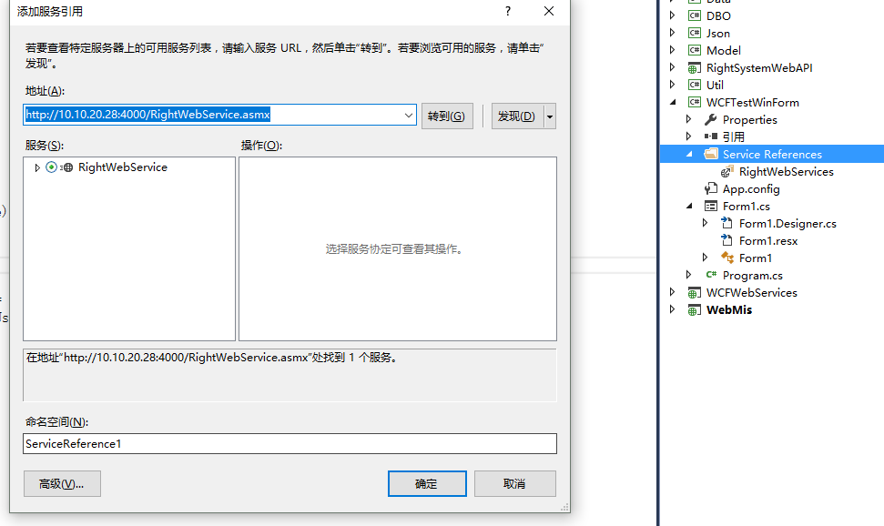
4. 添加成功后，会出现如下服务：
5. 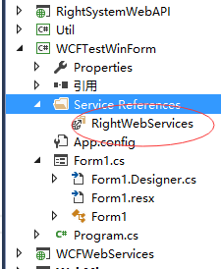
6. 编写测试代码，调用登录接口：

private void btnTestWcf_Click(object sender, EventArgs e)

{

try

{

RightWebServices.RightWebServiceSoapClient now = new RightWebServices.RightWebServiceSoapClient();

RightWebServices.APIResult user = now.GetLoginUserInfo("admin", "1");

Console.WriteLine(user);

}catch(Exception ex)

{

Console.WriteLine(ex);

}

}

1. 在浏览器中测试数据结构如下：